Plenarna sjednica Zajednice prakse za proračun PEMPAL-a
ANKETA ZA PRIKUPLJANJE POVRATNIH INFORMACIJA

Plenarna sjednica Zajednice prakse za proračun (BCOP) održana je od 24. do 26. veljače 2016. u Minsku, u Bjelarusu.
Nakon skupa izrađena je trojezična anketa koja se ispunjavala na internetu. Cilj ankete bio je dobiti povratne informacije o skupu.

Poveznica na anketu – https://www.surveymonkey.com/r/3XCBD5K

Prikupljanje odgovora na anketu počelo je 1. ožujka i završilo 18. ožujka 2016.
Pozivnice za sudjelovanje u anketi dobilo je 58 sudionika radionice.
Primili smo 30 odgovora (51,7 %). U ovom izvješću, analiziramo svih 30 odgovora. Za potrebe daljnjeg izračuna, ovaj iznos uzimamo kao 100 %.
Svi će ti odgovori biti uključeni u opću bazu podataka o povratnim informacijama povezanim sa skupom. Niti jedan odgovor nije definiran prema izvoru i svi su odgovori poslani kao povjerljivi Nini Duduchavi iz Svjetske banke koja je pripremila ovo izvješće.
Upitnik se sastoji od pet dijelova: o ispitaniku, organizaciji skupa, vođenju skupa, općem dojmu i preporukama za buduće skupove. Ukupno ima 23 pitanja.
O ISPITANIKU

1. Vi ste…

30 ispitanika (100 %) je odgovorilo.
Mogući odgovori | Postotak odgovora | Zbroj odgovora
Predstavnik zemlje članice PEMPAL-a | 70,0 % | 21
Predstavnik Izvršnog odbora Zajednice prakse (COP-a) | 16,7 % | 5
Predstavnik ustanove domaćina | 0,0 % | 0
Resursna osoba | 3,3 % | 1
Pozvani stručnjak | 10,0 % | 3
Predstavnik donatora | 0,0 % | 0

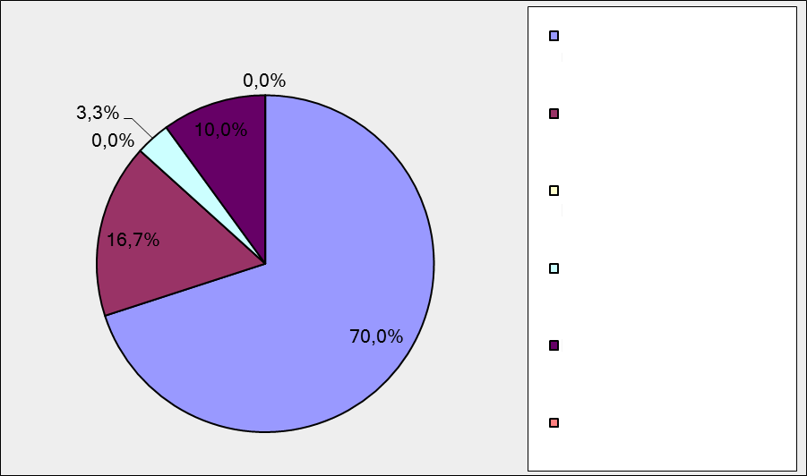
Predstavnik zemlje članice PEMPAL-a
Predstavnik Izvršnog odbora Zajednice prakse (COP-a)
Predstavnik ustanove domaćina
Resursna osoba
Pozvani stručnjak
Predstavnik donatora

2. Je li ovo bilo Vaše prvo sudjelovanje na skupu PEMPAL-a?

30 ispitanika (100 %) odgovorilo je na ovo pitanje.
Mogući odgovori | Postotak odgovora | Zbroj odgovora
Da | 26,7 % | 8
Ne | 73,3 % | 22

Predstavnik zemlje članice PEMPAL-a

Mogući odgovori | Postotak odgovora | Zbroj odgovora
Da | 28,6 % | 6
Ne | 71,4 % | 15

3. Na koliko PEMPAL-ovih skupova ste već sudjelovali?

Ovo je pitanje bilo namijenjeno samo onim ispitanicima koji su na prethodno pitanje odgovorili s „ne“.
22 ispitanika odgovorilo je na ovo pitanje.

1-2. | 3-4. | 5-6. | više od 6 | Zbroj  odgovora
4 | 6 | 6 | 6 | 22

Predstavnik zemlje članice PEMPAL-a

1-2. | 3-4. | 5-6. | više od 6 | Zbroj  odgovora
4 | 4 | 6 | 1 | 15

PRVI DIO ORGANIZACIJA SKUPA

4. Kako ocjenjujete svoje sudjelovanje na ovom skupu?
Dobili smo 30 (100 %) odgovora.
Mogući odgovori | Postotak odgovora | Zbroj odgovora
Aktivno | 60,0 % | 18
Prosječno | 36,7 % | 11
Pasivno | 3,3 % | 1

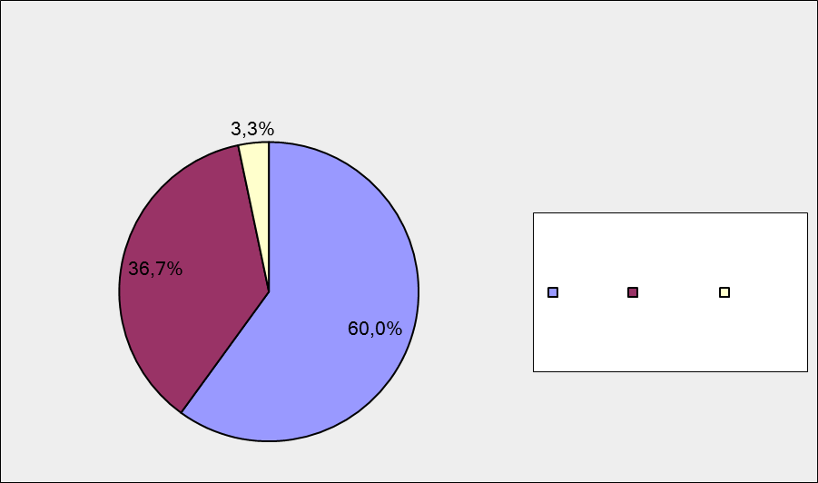
Aktivno
Prosječno
Pasivno

Predstavnik zemlje članice PEMPAL-a

Mogući odgovori | Postotak odgovora | Zbroj odgovora
Aktivno | 47,6 % | 10
Prosječno | 47,6 % | 10
Pasivno | 4,8 % | 1

5. Kako ocjenjujete ukupno trajanje skupa?
30 ispitanika (100 %) odgovorilo je na ovo pitanje.

Mogući odgovori | Postotak odgovora | Zbroj odgovora
Prekratko | 3,3 % | 1
Dovoljno | 93,3 % | 28
Predugo | 3,3 % | 1

Predstavnik zemlje članice PEMPAL-a

Mogući odgovori | Postotak odgovora | Zbroj odgovora
Prekratko | 4,8 % | 1
Dovoljno | 90,5 % | 19
Predugo | 4,8 % | 1

6. U kojoj se mjeri slažete sa sljedećim tvrdnjama o sudionicima na skupu?
30 ispitanika (100 %) odgovorilo je na ovo pitanje.
Mogući odgovori | 1 izričito se  ne slažem | 2 | 3 | 4 | 5 izričito  se slažem | Zbroj  odgovora | Prosječno
a) Razina skupa odgovarala je osobi s mojim iskustvom i znanjem. | 0 | 1 | 1 | 4 | 24 | 30 | 4,7
b) Mogao sam učiti iz iskustva drugih sudionika na skupu. | 0 | 0 | 3 | 10 | 17 | 30 | 4,5
с) Sudionici su imali otprilike istovjetnu razinu prethodne stručnosti potrebnu za teme skupa. | 0 | 1 | 5 | 18 | 6 | 30 | 4,0
d) Sadržaj prezentacija, uručci i ostali materijali odgovarali su osobi s mojom razinom znanja. | 0 | 0 | 2 | 5 | 23 | 30 | 4,7
Predstavnik zemlje članice PEMPAL-a

Mogući odgovori | 1 izričito se  ne slažem | 2 | 3 | 4 | 5 izričito  se slažem | Zbroj  odgovora | Prosječno
a) Razina skupa odgovarala je osobi s mojim iskustvom i znanjem. | 0 | 0 | 1 | 3 | 17 | 21 | 4,8
b) Mogao sam učiti iz iskustva drugih sudionika na skupu. | 0 | 0 | 3 | 7 | 11 | 21 | 4,4
с) Sudionici su imali otprilike istovjetnu razinu prethodne stručnosti potrebnu za teme skupa. | 0 | 1 | 1 | 14 | 5 | 21 | 4,1
d) Sadržaj prezentacija, uručci i ostali materijali odgovarali su osobi s mojom razinom znanja. | 0 | 0 | 1 | 5 | 15 | 21 | 4,7
7. U kojoj se mjeri slažete sa sljedećim tvrdnjama o oblikovanju sadržaja na skupu?
Primili smo 30 odgovora (100 %).
Mogući odgovori | 1 izričito se  ne slažem | 2 | 3 | 4 | 5 izričito  se slažem | Zbroj  odgovora | Prosječno
a) Program skupa pravilno je planiran. | 0 | 0 | 0 | 7 | 23 | 30 | 4,8
b) Sadržaj skupa pravilno je pripremljen. | 0 | 0 | 0 | 6 | 24 | 30 | 4,8
с) Na skupu smo se bavili pitanjima važnima za ono čime se bavim. | 0 | 0 | 1 | 12 | 17 | 30 | 4,5
d) Skup je pokrio odgovarajući broj tema u odnosu na količinu dostupnog vremena. | 0 | 0 | 2 | 8 | 20 | 30 | 4,6
e) Prezentacije za vrijeme skupa bile su relevantne i korisne. | 0 | 0 | 0 | 12 | 18 | 30 | 4,6
f) Bilo je dovoljno vremena za postavljanje pitanja govornicima. | 0 | 0 | 0 | 8 | 22 | 30 | 4,7

Predstavnik zemlje članice PEMPAL-a

Mogući odgovori | 1 izričito se  ne slažem | 2 | 3 | 4 | 5 izričito  se slažem | Zbroj  odgovora | Prosječno
a) Program skupa pravilno je planiran. | 0 | 0 | 0 | 5 | 16 | 21 | 4,8
b) Sadržaj skupa pravilno je pripremljen. | 0 | 0 | 0 | 6 | 15 | 21 | 4,7
с) Na skupu smo se bavili pitanjima važnima za ono čime se bavim. | 0 | 0 | 1 | 7 | 13 | 21 | 4,6
d) Skup je pokrio odgovarajući broj tema u odnosu na količinu dostupnog vremena. | 0 | 0 | 2 | 7 | 12 | 21 | 4,5
e) Prezentacije za vrijeme skupa bile su relevantne i korisne. | 0 | 0 | 0 | 10 | 11 | 21 | 4,5
f) Bilo je dovoljno vremena za postavljanje pitanja govornicima. | 0 | 0 | 0 | 7 | 14 | 21 | 4,7

Dobili smo 2 komentara: (Ovdje i u nastavku teksta svi su komentari Predstavnika zemlje članice PEMPAL-a označeni podebljanim slovima )
- Dnevni red je bio dobro osmišljen. Bez obzira na temu uvijek je dobro napraviti općeniti uvod u temu, što je i napravljeno a onda je dalje razraditi kroz slučajeve pojedinih zemalja. Inače, ovaj dio radionice kroz primjere pojedinih zemalja je najkorisniji. Gledajući u širem kontekstu, ostaje nepotpuna slika kod zemalja koje nemaju pravila, te kod onih koje u sustavu opće države imaju velik utjecaj lokalne vlasti.
2. Lista prezentacija je dobro odabrana. Svidjelo mi se što su diskusije bile dinamične i što su svi učesnici bili zainteresirani.
8. U kojoj se mjeri slažete sa sljedećim tvrdnjama o ishodima skupa?
Primili smo 30 odgovora (100 %).
Ostvaren je cilj skupa: | 1 izričito se  ne slažem | 2 | 3 | 4 | 5  Izričito  se  slažem | Zbroj  odgovora | Prosječno
a) Podijeliti PEMPAL-ove i međunarodne pristupe u pogledu upotrebe fiskalnih pravila, njihovog utjecaja i naučenih lekcija. | 0 | 0 | 1 | 13 | 16 | 30 | 4,5
b) Pružiti priliku zemljama članicama BCOP-a da razmjene iskustva i rasprave o mogućim pristupima i opcijama upotrebe fiskalnih pravila u kontekstu skupina za raspravu. | 0 | 0 | 1 | 10 | 19 | 30 | 4,6
c) Pružiti najnovije informacije članovima o radu BCOP-a od zadnje plenarne sjednice. | 0 | 0 | 2 | 10 | 18 | 30 | 4,5
d) Prikupiti povratne informacije o prioritetima od članova kako bismo se informirali o razvoju Akcijskog plana BCOP-a za 2016.- 2017. | 0 | 0 | 4 | 7 | 19 | 30 | 4,5
Predstavnik zemlje članice PEMPAL-a
Ostvaren je cilj skupa: | 1 izričito  se ne  slažem | 2 | 3 | 4 | 5  Izričito  se  slažem | Zbroj  odgovora | Prosječno
a) Podijeliti PEMPAL-ove i međunarodne pristupe u pogledu upotrebe fiskalnih pravila, njihovog utjecaja i naučenih lekcija. | 0 | 0 | 1 | 10 | 10 | 21 | 4,4
b) Pružiti priliku zemljama članicama BCOP-a da razmjene iskustva i rasprave o mogućim pristupima i opcijama upotrebe fiskalnih pravila u kontekstu skupina za raspravu. | 0 | 0 | 1 | 7 | 13 | 21 | 4,6
c) Pružiti najnovije informacije članovima o radu BCOP-a od zadnje plenarne sjednice. | 0 | 0 | 1 | 9 | 11 | 21 | 4,5
d) Prikupiti povratne informacije o prioritetima od članova kako bismo se informirali o razvoju Akcijskog plana BCOP-a za 2016.- 2017. | 0 | 0 | 2 | 7 | 12 | 21 | 4,5
Dobili smo 3 komentara:
- Ostvareni su ciljevi skupa. Naravno jedan dio uvijek ostane neriješen što se vidi iz diskusije te pitanja i odgovora na njih. U tom pogledu, prema mojem osobnom mišljenju, pitanje koje je ostalo otvoreno ticalo se praktične primjene fiskalnih pravila i konkretne metodologije izračuna fiskalnih pravila.
- Važno je moći izravno čuti i pričati o svojem iskustvu na jednom mjestu. Može se također analizirati efikasnost vlastitog iskustva ili pretpostavki.
- Iz godine u godinu primjećuje se napredak u pogledu sastanaka kad je riječ o suštini problema o kojima se raspravlja.
DRUGI DIO VOĐENJE SKUPA

9. Molimo Vas da ocijenite kvalitetu organizacije i vođenja skupa:
Bilo je 30 (100 %) odgovora.
Mogući odgovori | 1 niska | 2 | 3 | 4 | 5 visoka | Zbroj  odgovora | Prosječna ocjena
Kvaliteta organizacije | 0 | 0 | 0 | 4 | 26 | 30 | 4,9
Kvaliteta vođenja | 0 | 0 | 0 | 2 | 28 | 30 | 4,9
Predstavnik zemlje članice PEMPAL-a
Mogući odgovori | 1 niska | 2 | 3 | 4 | 5 visoka | Zbroj  odgovora | Prosječna ocjena
Kvaliteta organizacije | 0 | 0 | 0 | 3 | 18 | 21 | 4,9
Kvaliteta vođenja | 0 | 0 | 0 | 2 | 19 | 21 | 4,9
Dobili smo 4 komentara.
Ovaj je dio je i dalje na visokoj razini.
Nije bilo neugodnosti na putu i tijekom smještaja u Minsku.
Sve je bilo dobro organizirano tako da se sudionici nisu morali brinuti ni o čemu.
Moj je dojam kako je PEMPAL vrlo učinkovit i dobro funkcionira!
10. Jeste li program i informacije o skupu dobili dovoljno rano prije skupa kako bi Vam oni bili korisni?
Dobili smo 30 (100 %) odgovora. 96,7 % odgovora (29) bilo je „da“. 1 ispitanik (Predstavnik zemlje članice PEMPAL-a) odgovorio je „ne“.
11. Jeste li dobili praktične informacije (o smještaju i ostalim sadržajima itd.) prije skupa?
Dobili smo 30 (100 %) odgovora. I svi su bili „da“.
12. Jeste li zadovoljni kvalitetom simultanog prijevoda za vrijeme skupa? 13. Jeste li zadovoljni kvalitetom pisanih prijevoda materijala za skup?
Dobili smo 29 odgovora (96,7 %) na 14. pitanje i 30 odgovora (100 %) na 15. pitanje.
Mogući odgovori | 1 niska | 2 | 3 | 4 | 5 visoka | Zbroj  odgovora | Prosječna ocjena
usmeni prijevod | 0 | 1 | 3 | 6 | 19 | 29 | 4,5
pisani prijevod | 0 | 1 | 0 | 8 | 21 | 30 | 4,6
Predstavnik zemlje članice PEMPAL-a
Mogući odgovori | 1 niska | 2 | 3 | 4 | 5 visoka | Zbroj  odgovora | Prosječna ocjena
usmeni prijevod | 0 | 0 | 2 | 6 | 12 | 20 | 4,5
pisani prijevod | 0 | 1 | 0 | 7 | 13 | 21 | 4,5
Dobili smo 2 komentara za 12. pitanje i 1 komentar za 13. pitanje.
12. pitanje
Simultani bi prijevod trebao biti osmišljen tako da osoba koja sluša engleski prijevod na jednom kanalu sluša na engleskom što je u izvorniku na drugom jeziku. Ako mora mijenjati kanale, ne može se usredotočiti na slušanje.
Usmeni je prijevod bio dobar. Neke je govornike bilo teško razumjeti (na engleskom) pa je prijevod kasnio.
13. pitanje
Detaljniji podaci nisu bili prevedeni.
TREĆI DIO OPĆI DOJAM
14. Je li skup bio ispod Vaših očekivanja, ispunio ili premašio Vaša očekivanja?

Dobili smo 30 (100 %) odgovora.

Mogući odgovori | Postotak  odgovora | Zbroj  odgovora
Ispod očekivanja | 0,0 % | 0
Ispunilo očekivanja | 86,7 % | 26
Premašilo očekivanja | 13,3 % | 4

Predstavnik zemlje članice PEMPAL-a
Mogući odgovori | Postotak  odgovora | Zbroj  odgovora
Ispod očekivanja | 0,0 % | 0
Ispunilo očekivanja | 85,7 % | 18
Premašilo očekivanja | 14,3 % | 3

15. Što Vam se najviše sviđa u vezi sa skupom?

Dobili smo 20 komentara. 3 su komentara bila „Cijeli skup mi se sviđao.“

Organizacija je spomenuta dvaput, primjerice: „Dobra organizacija“

Razmjena iskustva spomenuta je 5 puta. Na primjer: Svidio mi se pregled iskustva zemalja regije, kao što su to Kirgistan, Rusija.
Prezentacije, rasprave i stručnjaci spomenuti su u 7 komentara. Na primjer: „Sposobnost dijeljenja iskustava sa... stručnjacima iz međunarodnih organizacija čije su nam prezentacije omogućile opsežniji i sustavniji uvid u probleme uspostave i provedbe fiskalnih pravila.“ „Otvorenost stručnjaka i njihova želja da podijele svoja iskustva i dostignuća.“

Ostali komentari:

- Fiskalna su pravila jasnija nakon prezentacija i rasprava s drugim sudionicima plenarne sjednice.
- Rasprava u radnim skupinama.
- Kvaliteta prezentacije i dodatnih materijala od strane sudionika
- Relevantnost teme
- Korisni odabrani primjeri fiskalnih politika u nekim zemljama
- „Rasprava u radnoj skupini o proračunskim pravilima (skupina 3). Prezentacija Švedske“
- Rad u skupinama
- Komparativne studije fiskalnih politika primjenjive na zemlje sudionice
- Profesionalnost sudionika

16. Što Vam se najmanje svidjelo u vezi sa skupom?
Dobili smo 12 komentara. Od kojih je 5 glasilo „Sve je bilo dobro organizirano“
- Nedostatak razmjene praktičnog iskustva među zemljama.
- Predugo trajanje radionice.
- Kulturni program (proveli smo 3 sata putujući):
- Formiranje radnih skupina, odnosno nemogućnost svih zemalja da sudjeluju u radnim skupinama i studijskim posjetama koje je organizirao PEMPAL.
- Neke su se prezentacije sadržajno ponavljale (u pogledu opće metodologije, međunarodnog iskustva itd.). Uz to, neke su prezentacije bile preduge i prepune konkretnih tehničkih detalja (bilo je nemoguće razumjeti i shvatiti te detalje tijekom tridesetominutnog izvještaja).
- Grupne su rasprave možda trebale početi u manjim skupinama kako bi svi aktivno sudjelovali.
17. Planirate li izvijestiti svoje kolege o ovom skupu?
Dobili smo 30 odgovora (100 %). 29 odgovora (96,7 %) je bilo „da“. 1 ispitanik (Predstavnik zemlje članice PEMPAL-a) odgovorio je „ne“.
18. Kako planirate izvijestiti svoje kolege?
Dobili smo 28 (93,3 %) odgovora.
Mogući odgovori | Postotak odgovora | Zbroj odgovora
Podijeliti materijale | 71,4 % | 20
Napraviti prezentaciju | 28,6 % | 8
Pripremiti izvješće nakon povratka u ured | 53,6 % | 15

Predstavnik zemlje članice PEMPAL-a

Mogući odgovori | Postotak odgovora | Zbroj odgovora
Podijeliti materijale | 70,0 % | 14
Napraviti prezentaciju | 35,0 % | 7
Pripremiti izvješće nakon povratka u ured | 60,0 % | 12

Dobili smo 2 komentara:
Usmenim putem
„Tijekom neslužbenih razgovora“

19. U kojoj se mjeri slažete sa sljedećom tvrdnjom?

29 ispitanika (96,7 %) odgovorilo je na ovo pitanje.
Mogući odgovori | 1 ni najmanje | 2 | 3 | 4 | 5 u potpunosti | Zbroj odgovora | Prosječno
Moći ću primijeniti znanje stečeno na skupu u svom poslu | 0 | 0 | 6 | 13 | 10 | 29 | 4,1

Predstavnik zemlje članice PEMPAL-a

Mogući odgovori | 1 ni najmanje | 2 | 3 | 4 | 5 u potpunosti | Zbroj odgovora | Prosječno
Moći ću primijeniti znanje stečeno na skupu u svom poslu | 0 | 0 | 4 | 9 | 7 | 20 | 4,2

20. Kako možete primijeniti stečeno znanje?

Dobili smo 17 komentara.
- Pripremajući izvješće o izvršenju fiskalnih pravila
- U svom svakodnevnom radu
- Koliko je to moguće, lokalno primjenjujući stečeno znanje uzimajući u obzir specifičnosti zakonodavstva naše zemlje.
- Rješavajući konkretne zadatke i aktivnosti
- U mojoj je zemlji ovo vrlo bitno pitanje. Fiskalna se pravila mijenjaju i usklađuju s relevantnim institucijama i znanjem stručnjaka.
- U promjenama zakonskog okvira, u radu s regijama
- Primijenit ću ga u svojem radu
- Pri pripremi prijedloga za izmjenu i dopunu proračunskog zakona.
- Pri razmatranju postoji li potreba kod nas za promjenama naših fiskalnih pravila. Također je to bio podsjetnik važnosti pridržavanja pravila koje imamo.
- Praktična primjena te izmjene zakonodavstva
- Koordinirana priprema i promicanje proračuna za građane
- Sastavit ću izvještaj za svoje nadređene o postojanju takve prakse te da bi nas njezina primjena koštala.
- Razvoj fiskalnih pravila na nacionalnoj razini i izrada pravila za niže razine vlasti.
- Gdje je potrebno, ili u praksi ili u analizi za vlastite potrebe
- Znanje ima dodatnu vrijednost pri donošenju odluka, imajući na umu važnost fiskalnih pravila
- Pri pripremi proračuna te promjenama propisa o fiskalnim pravilima.
- Pružajući ulazne podatke za izradu nacionalnog programa upravljanja javnim financijama
21. Moje opće zadovoljstvo skupom bilo je...

Dobili smo 30 (100 %) odgovora.
.
Mogući odgovori | 1 nezadovoljan | 2 | 3 | 4 | 5 vrlo zadovoljan | Zbroj odgovora | Prosječno
 | 0 | 0 | 0 | 9 | 21 | 30 | 4,7

Predstavnik zemlje članice PEMPAL-a

Mogući odgovori | 1 nezadovoljan | 2 | 3 | 4 | 5 vrlo zadovoljan | Zbroj odgovora | Prosječno
 | 0 | 0 | 0 | 8 | 13 | 21 | 4,6

PREPORUKE ZA BUDUĆE SKUPOVE

22. Imate li kakvih prijedloga za unaprjeđenje sadržaja, pristupa i ostalih vidova ovakvih skupova u budućnosti?

Dobili smo 14 komentara s 10 prijedloga.

Konkretniji primjeri

Veća izmjena praktičnog iskustva među zemljama

Možda više predstavljanja pojedinačnih slučajeva država.

Moguće je da jedan skup pokriva više od jedne teme.

„Više praktičnih primjera. Više rada u skupinama“

Pokušati privući više država članica EU-a da budu zemlje članice PEMPAL-a

„1. Više povratnih informacija od strane stručnjaka o izlaznim rezultatima skupina, slučajeva država itd. 2. Skupove bi trebalo malo preurediti tako da bude manje formalnosti i više otvorenosti s obje strane - i od sudionika PEMPAL-a i od stručnjaka.

Omogućiti svim zemljama članicama PEMPAL-a da sudjeluju u radnim skupinama i studijskim posjetama ili ako nije moguće uključiti sve zemlje zbog ograničenih resursa, dati svim zemljama jednake prilike.

Potrebno je predstaviti više praktičnih primjera u vezi s obrađenim temama

Pozvati više govornika iz zemalja koje su naprednije u područjima od našeg interesa

23. Ima li kakvih drugih proizvoda, istraživanja ili usluga koje Vam PEMPAL može osigurati, a koji bi Vam bili korisni za ono čime se bavite?

Dobili smo 5 informativna komentara.
- Ne, ne PEMPAL kao takav nego putem drugih održanih radionica.
- Bilo bi zanimljivo imati pregled iskustava različitih zemalja u pogledu instrumenata financiranja lokalnih proračuna (zaduživanje, deponirana sredstva, metode upotrebe salda, lokalna jamstva)
- Istražiti najbolje prakse vodećih zemalja
- Poveznice na različite konkretne materijale, kao što ste već učinili
- Materijali u elektroničkom obliku:

